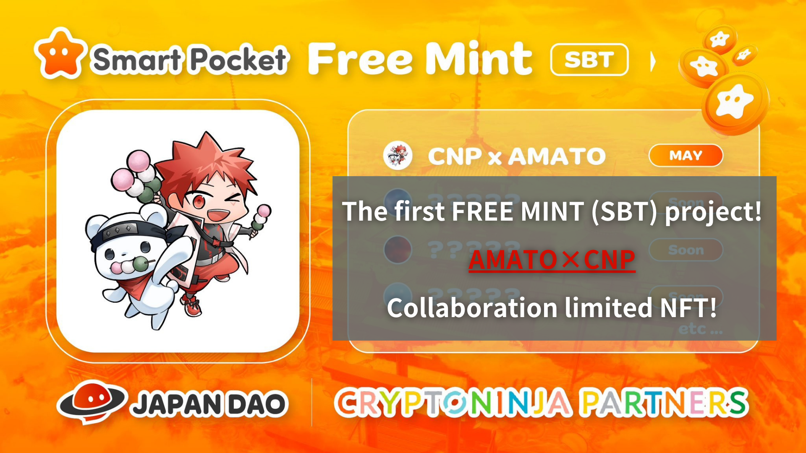
Project Free Mint (SBT) prima! Amato X CNP Collaboration Limited NFT !! (Scadenza delle applicazioni 5/19 23:59)
Ciao, questa famiglia Japan Dao!
Potresti averlo già visto, ma è stata annunciata la prima menta gratuita SBT. Questo volta, è un NFT limitato a causa della collaborazione Amato e del CNP come commemorativo che il Giappone DAO sia diventato sponsor ufficiale di CNP.
Esistono molti modi per acquisire la NFT limitata di collaborazione e le informazioni segrete rispetto alla sezione Soluzione.
Leggi questo articolo fino alla fine e non perdere tutte le informazioni!
▼ Clicca qui per grandi notizie ▼
Giappone NFT Museum Japan Dao sarà lo sponsor ufficiale del marchio NFT in Giappone "CNP"! Amato X CNP Limited Collaboration NFT è distribuito gratuitamente! Avvia nuova cooperazione per l'implementazione sociale Web3 Fai clic qui per i dettagli su NFT Gifts
https://twitter.com/japandaojp/status/1788083040377536639
Tempi di PR
https://prtimes.jp/main/html/rd/p/000000006.000134601.html
Panoramica
Questa notizia parla dello sponsor ufficiale del popolare progetto NFT "CNP (Cryptoninja Partner)" gestito da Japan Dao Co., Ltd. per commemorare questo, Amato e CNP Limited Collaboration NFT saranno dati a tutti i candidati con frimine (gratuito).
Inoltre, questa partnership non si limita alla solo collaborazione e il Giappone DAO ha lavorato insieme al CNP e trasmette le arti dello spettacolo tradizionali e le culture regionali al mondo come risorse digitali sotto il tema principale della "tradizione digitale della cultura giapponese". Ho intenzione di sviluppare.
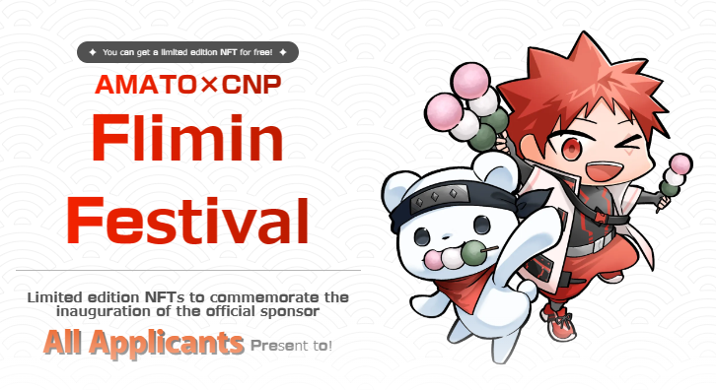
Su CNP
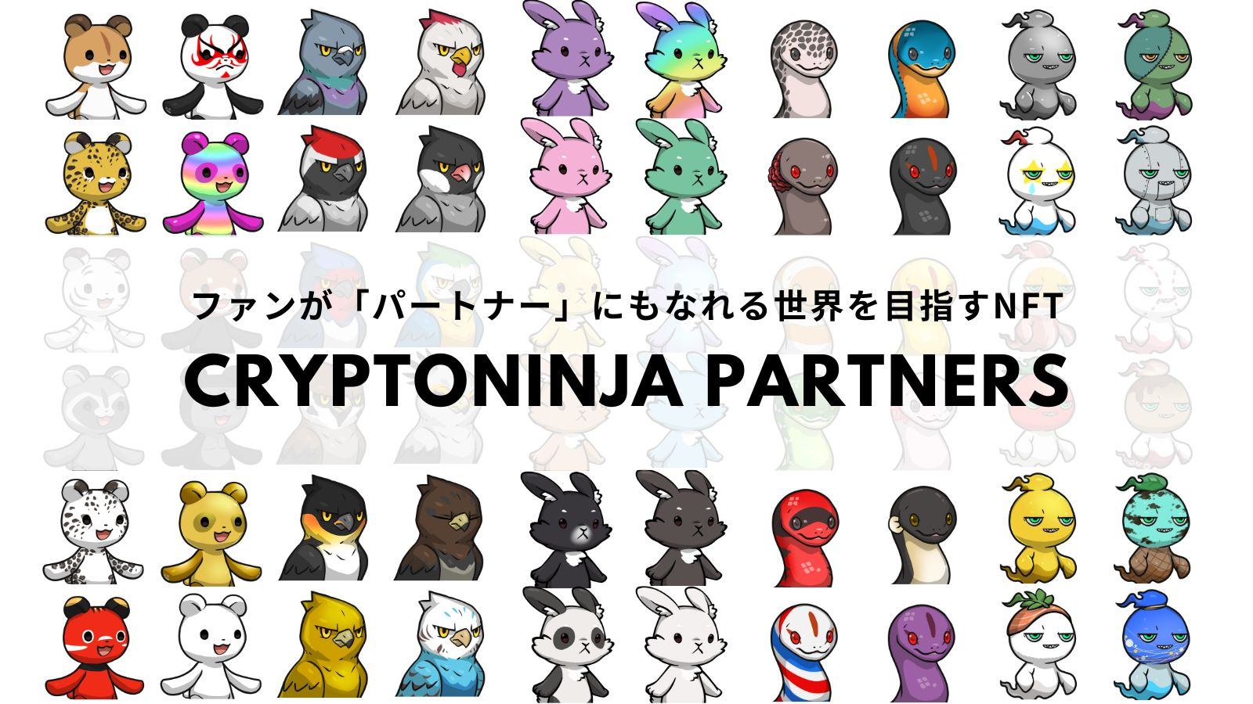
CNP (Cryptoninja Partners) è un progetto creativo secondario di Cryptoninja, un marchio di personaggi con un tema Ninja.CNP ha emesso 22.222 NFT nel maggio 2022 e oltre 5.300 titolari possiedono NFT.
Il CNP offre un profondo coinvolgimento ai partecipanti attraverso "conoscere, toccare e sperimentare". Specificamente, continuiamo a sviluppare una varietà di aziende oltre NFT, come il gioco gratuito di smartphone "CNP Bernin Wars", il pagamento delle tasse della città natale "CNP della città natale",e lo sviluppo delle app dei proprietari NFT.
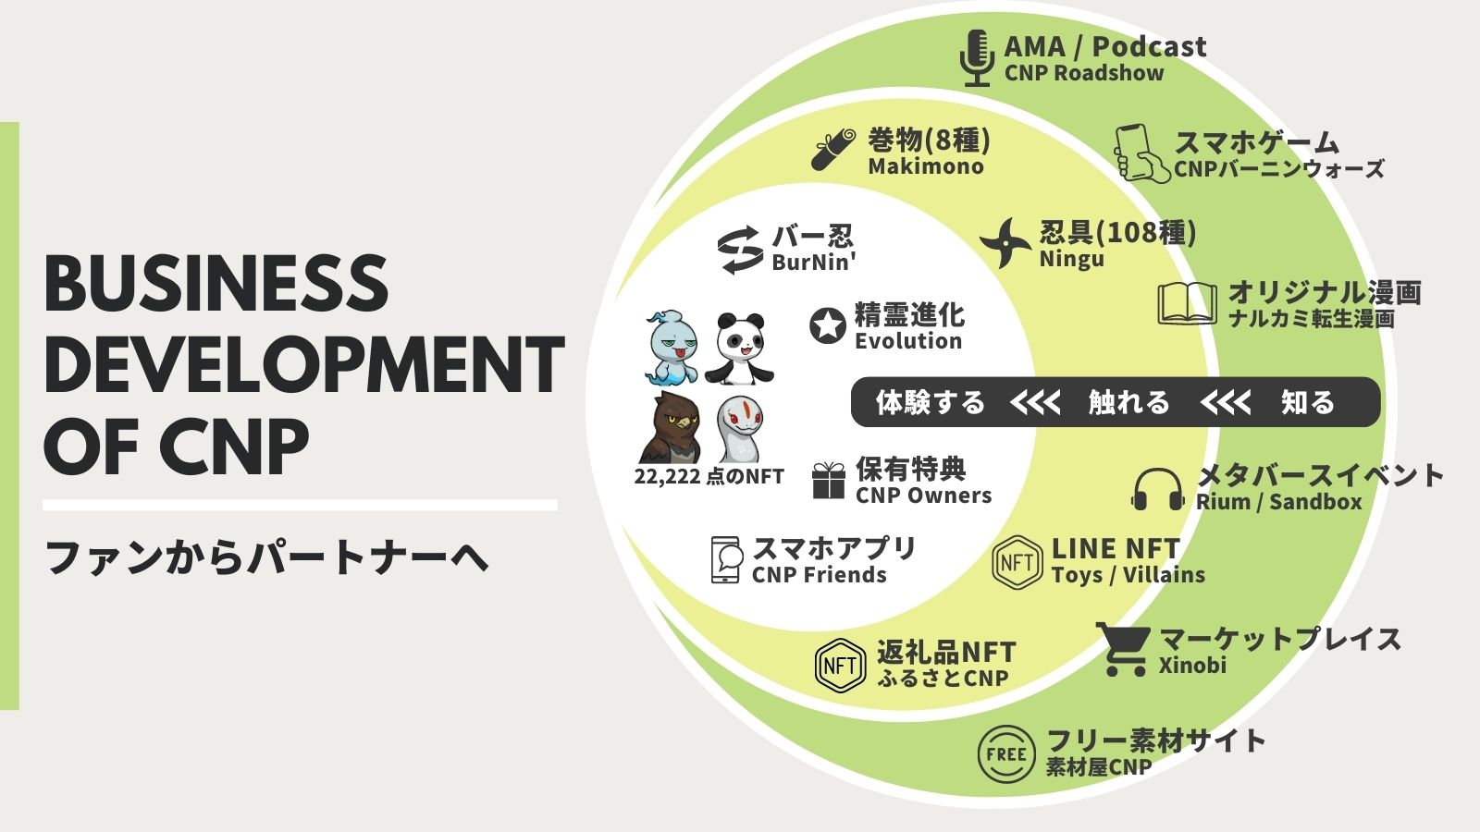
Sito ufficiale del CNP
https://www.cryptoninja-partners.xyz/
Su Amato
"Amato" è il primo marchio di personaggi del giapponese Dao nato dal Museo di Art NFT Giappone, ed è un progetto NFT sul tema di "Sfida Samurai". Nel 2022, 5555 punti sono stati emessi sulla catena Ethereum, non solo con ilRosso e bianco della bandiera giapponese simbolica delle bandiere giapponesi erano colorate ovunque, ma anche per ogni parte, "Samurai", che è estremamente popolare all'estero. In aggiunta a costumi e armi ispirate ai ninja, ci sono molte combinazioni divertenti uniche per gli gnocchi,Gnocchi, anguria, bolle di sapone e accompagnamento carino.
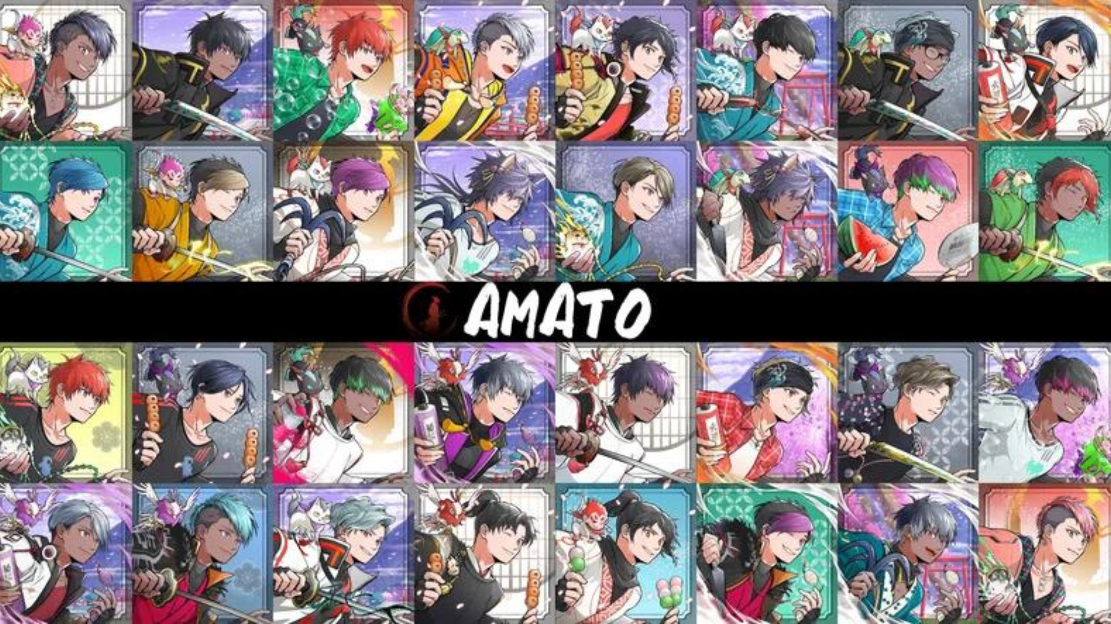
* Se vuoi sapere ulteriori informazioni su Amato, consulta l'articolo dettagliato fornito da Giappone DAO.
Vol.1 "nascita amato"
https://note.com/japandaosolution/n/n90351d7bb368
Vol.2 "Presente e futuro di Amato
https://note.com/japandaosolution/n/n02ce3453e5ba
Informazioni sulla zecca NFT
Periodo di reclutamento (periodo di candidatura Premint)
2024/05/08 a 2024/05/19 23:59
Giorno della zecca
Programmato il 25 maggio 2024
prezzo
Mint gratuito (gratuito)
catena
Polygon （SBT)
* SBT: il token NFT legato all'anima non può essere scambiato o trasferito
Commissione del gas
free
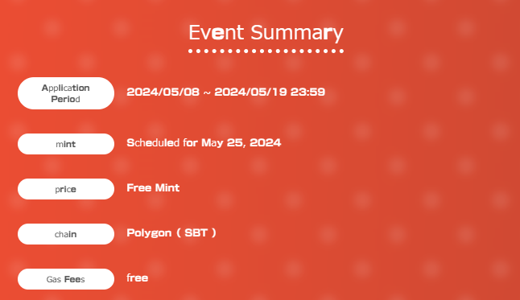
Metodo di applicazione
1.Accesso al sito speciale
Il sito speciale è da qui ▼
https://japandao.jp/amato-cnp
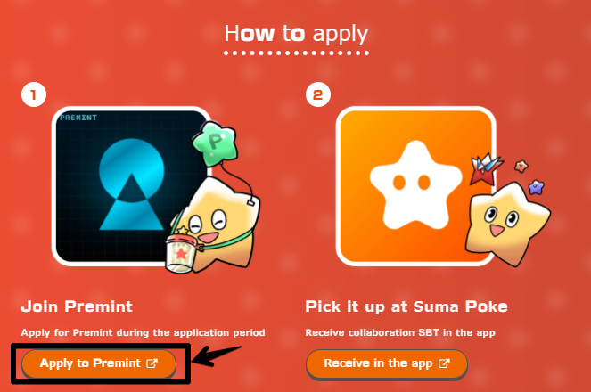
2. Applicazione preimint
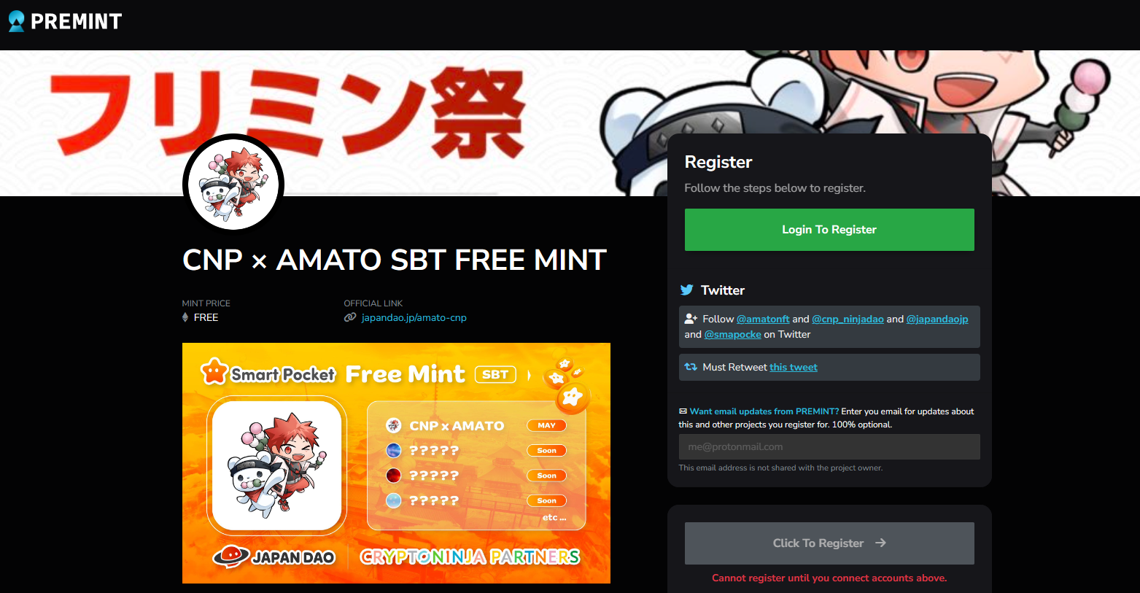
Se non si sa come fare domanda per la premessa, usa il link qui sotto, quindi usilo.
https://note.com/japandaosolution/n/nd3b194382857
Mal Informazioni segrete dalla sezione Soluzione ❗
1. Raccogli tutti i tipi di SBT e hai qualcosa di buono per le persone ??
Secondo un post di Daruman (@daruman_jp), sembra esserci qualcosa di speciale per coloro che hanno raccolto tutta la collaborazione SBT. at in questa fase, SBT rilascerà quattro opere, tutte che possono essere ottenute gratuitamente.qualunque cosa!
https://t.co/UTUjvyMpES
2. Storia segreta della produzione di collaborazione
Questa collaborazione SBT descrive Lily Lily con un outfit ninja del "CNP" NFT di proprietà di Giappone DAO, ma il motivo per cui Lee Lee è stato selezionato come personaggio era il dipartimento editoriale del Giappone NFT Museum. Dopo una consultazione, è particolarmente popolarePersonaggio nel CNP, ed è molto abbinato ad Amato -kun, che indossa un ninja.
Questa volta, il signor Akitsu (@Akitu08), che ha lavorato su "Amato", era responsabile.Mr.Akitsu è un meraviglioso lavoro di collaborazione senza un senso di incongruenza, fondendo il carattere del CNP nella visione del mondo di Amato con le sue alte capacità tecniche.
Inoltre, c'è una storia che ad Akitsu piacciono gli oggetti di gnocchi per l'uso di gnocchi per illustrazioni. In aggiunta, gli gnocchi sono usati come parti nelle raccolte NFT CNP e Amato.
riepilogo
In questo articolo, abbiamo introdotto un progetto Mint gratuito NFT di Amato e CNP, che si terrà per commemorare il Giappone DAO come sponsor ufficiale di "CNP (Cryptoninja Partners)".
Include anche una panoramica dell'evento, come partecipare e informazioni speciali.sbt è disponibile gratuitamente, quindi assicurati di ottenere tutti i tipi in questa occasione.
In caso di domande, non esitate a contattarci su un commento o sul canale giapponese Dao Discord.
Se sei interessato al Giappone DAO, segui e sciare per "Japan Dao Magazine".
Account ufficiale X: https: //twitter.com/japannftmuseum
Discord ufficiale: https://discord.com/invite/japandao
Instagram ufficiale: https: //www.instagram.com/japannftmuseum/

